第1章 项目概述
本文档介绍XML到DOCX转换工具的设计与实现。
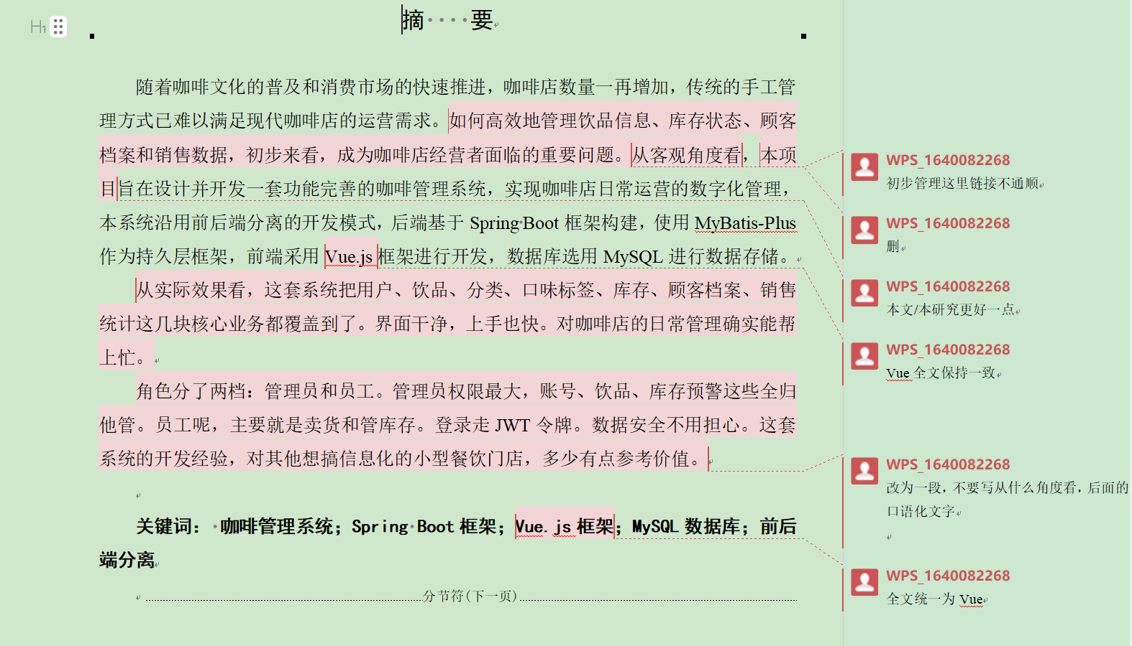
图1-1 系统架构图
上图为系统整体架构，展示了主要组件之间的关系。
第2章 功能说明
本工具支持多种自定义标签的转换。
功能列表
以下是主要功能的支持情况。
功能名称 | 支持情况 | 说明
文本转换 | 是 | 基础功能
图片嵌入 | 是 | 支持相对路径
表格生成 | 是 | 行列式布局

表2-1 功能支持列表
表格采用分号分隔的简单格式，便于手动编辑。
注意事项
请确保图片路径正确，相对路径相对于XML文件所在目录。

